



2019年２月27日（水）



**１０：００…受付**

**出席シールはり**

**１０：１５・・・所長のお話**

**１０：２０・・・うた**

**１０：３０・・・おひなさまづくり**

**１１：１５・・・おはなし**

**１０：００～11：３０**

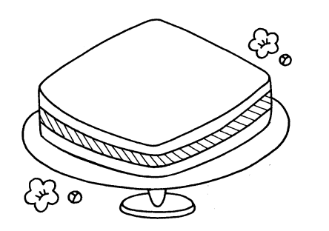

**♥事前のお申込みが必要です。**

**（親子15組先着順）**

**♥申込締め切り**

**2019年2月20日（水）**

**♥参加費は無料です。**

**場所：徳島ファミリー・サポート・センター内**

**おしゃべりサロン**

**お問合せ：℡088‐611‐1551**